Fiche de présentation de la ressource
Auteurs : Sylvie Tchenio, Sylvie.Tchenio@ac-versailles.fr
Olivier Seys, olivier.seys@ac-lille.fr
Classe : Terminale STL SPCL | Enseignement : Physique et chimie en laboratoire

THEME du programme :  - Des ondes pour observer et mesurer  - Utiliser l’énergie transportée par les ondes | Sous-thème :  Voir plus loin  Mesurer

Sonder l’atmosphère avec des lasers
Extrait du BO
Notions et contenus | capacités
- Diffusion | - Décrire le principe de détection à distance de particules en suspension dans l’atmosphère
- Laser | - Mesurer une distance par télémétrie laser
- Ondes polarisées et non polarisées | - Associer la polarisation d’une onde électromagnétique à la direction du champ électrique
- Télescope | - Exploiter le tracé d’un faisceau de lumière pour décrire le fonctionnement du télescope
Compétences transversales
- Rechercher, extraire, organiser des informations utiles
- Mettre en relation ces informations entre elles et avec son propre savoir
Type de ressource
- Activité documentaire (en classe et à la maison)
Organisation de la séquence
Durée : 1h
Position dans la progression de l’année : Cette séquence intervient en fin d’année et permet de réinvestir les connaissances acquises sur la lumière polarisée, le télescope, le laser.
Déroulement pédagogique :
- Les élèves lisent en amont de la séance les documents fournis pour s’approprier les informations et effectuer les recherches nécessaires.
- En classe entière, Mise en commun orale des réponses et rédaction de la trace écrite.
Mots clés de recherche : diffusion, laser, Lidar, télescope, polarisation
Lumière et son et d'une façon plus générale, ondes électromagnétiques et ondes acoustiques — sont à la base de nombreux outils utilisés pour des objectifs analogues. Vous connaissez certainement le sonar pour la détection sous-marine, mais savez-vous qu'il existe un équivalent pour la lumière, le lidar, employé en particulier pour détecter et analyser la pollution atmosphérique ?
Radar (RAdiowave Detection And Ranging), Lidar (Light Detection And Ranging), sont fondés sur le même principe de télédétection : une impulsion (électromagnétique pour le radar et le lidar, ultrasonore pour le sonar ou sonore pour le sodar) est envoyée sur une cible qui la réfléchit. La distance séparant l'émetteur et la cible est déduite de la durée de parcours aller- retour de l'onde.
I - Le Radar
Document 1
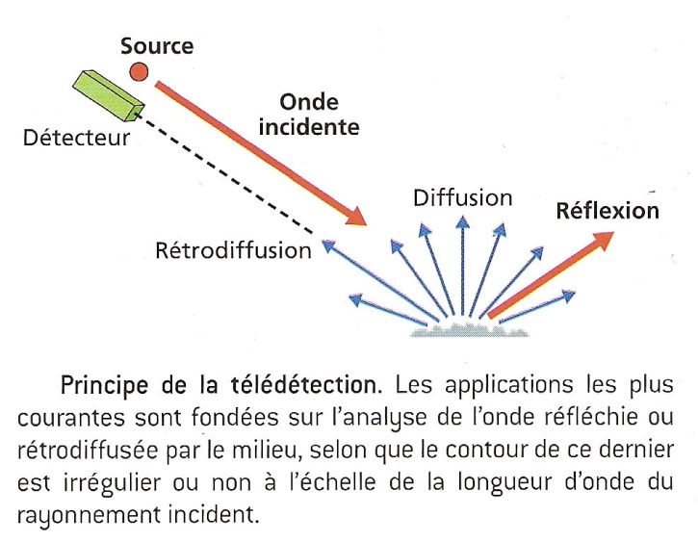 | Lorsque l'onde atteint un objet dont la surface est irrégulière (le fond de la mer, un nuage de pollution, etc.), on détecte la rétro- diffusion, c'est-à-dire la fraction de l'onde diffusée dans la direction opposée à celle du faisceau incident  Le radar et le lidar mettent en œuvre tous les deux des ondes électromagnétiques, mais ce sont des micro-ondes qui sont employées dans les radars, alors que les lidars fonctionnent avec la lumière visible, le rayonnement proche infrarouge ou le proche UV.  Sons et lumière B Valeur 2008 Belin

Les radars sont bien connus pour leur utilisation à la télédétection d'avions ou de bateaux, à des fins non seulement militaires mais aussi civiles (la régulation du trafic aérien et du transport maritime).
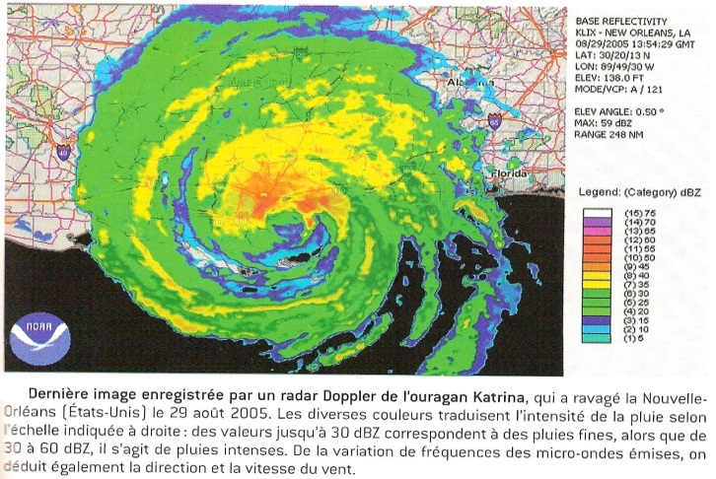 | En météorologie, les radars fondés sur l'effet Doppler détectent les zones de précipitation et mesurent la vitesse à laquelle les perturbations se déplacent. Une antenne rotative émet pour cela des impulsions de micro-ondes : la fraction des ondes réfléchies par les gouttes de pluie vers l'antenne est détectée, tandis que la mesure de la variation de fréquence due à l'effet Doppler indique si la pluie s'éloigne ou s'approche de l'antenne. La détection des vents tournants des tornades par ce moyen est fort utile.

II -Le LIDAR
Document 2 : Sonder l’atmosphère avec un laser
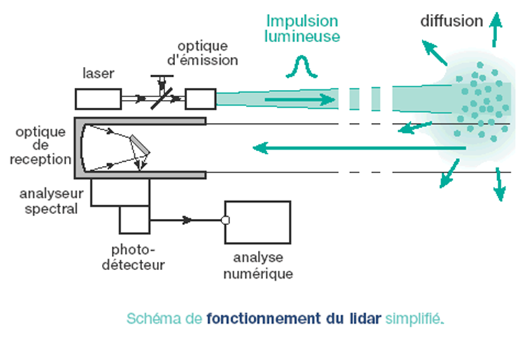
http://smsc.cnes.fr/CALIPSO/Fr/GP_mission.htm
Figure 2 a
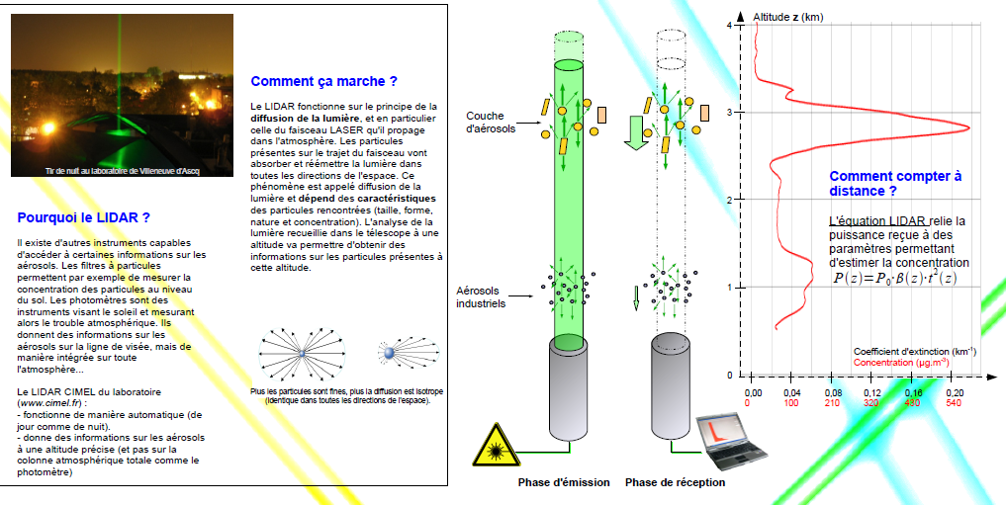
Figure 2b
http://loawww.univ-lille1.fr/Accueil/fr/science_pour_tous_fichiers/laserweek/poster.pdf

Les lidars mettent à profit la directivité des faisceaux lasers. L'impulsion que ces derniers délivrent est en effet diffusée et éventuellement absorbée par les molécules et les particules présentes dans l'atmosphère (les aérosols). Une fraction de la lumière est rétrodiffusée vers la source, à proximité de laquelle est disposé un télescope associé à un détecteur : l'analyse de la lumière rétrodiffusée permet d'obtenir des informations sur la concentration et la distribution de taille des particules en suspension. Le suivi de la pollution particulaire de l'atmosphère au-dessus d'une agglomération est ainsi possible. Pour la détection de l'ozone ou de polluants (comme le dioxyde d'azote, NO₂, par exemple), on emploie des lidars à «absorption différentielle» (ou DIAL): ils délivrent deux impulsions laser à des longueurs d'onde différentes. L'une est absorbée par les molécules à détecter, tandis que l'autre ne l'est pas ou peu, et sert de référence. La comparaison des deux signaux rétrodiffusés fournit la concentration en espèce absorbante.
Dans certains cas, l'absorption de la lumière par des molécules est en outre suivie d'une émission de lumière (la fluorescence). Une impulsion lumineuse de longueur d'onde 535 nm est par exemple envoyée par le laser d'un lidar sur des feuilles d'arbres. L'absorption de cette lumière par la chlorophylle est suivie d'une émission de fluorescence (λ <535 nm), collectée par le système de détection du lidar. Embarqué dans un avion, ce dernier permet d'estimer l'activité photosynthétique des arbres et de cartographier les zones où la végétation est endommagée par la pollution. Selon le même principe, la chlorophylle du phytoplancton ou la phycoérythrine des cyanobactéries dans le plancton sont détectées dans les océans en vue d'évaluer la biomasse.
Document 3 : Diffusion de la lumière LASER
Chaque particule ou molécule diffuse la lumière Laser dans toutes les directions suivant une indicatrice de diffusion qui dépend de sa taille, de sa forme, de son indice de réfraction, etc. Le paramètre de taille (x) qui est proportionnel au rapport entre le rayon (r) et la longueur d’onde incidente (λ) est essentiel afin de connaître le régime de diffusion élastique : Rayleigh (molécules) ou Mie (particules, gouttelettes).

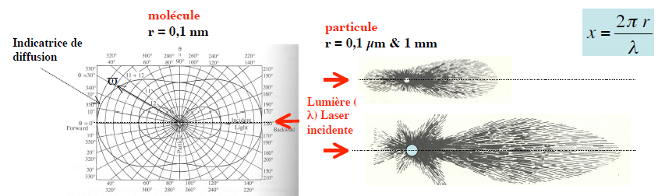
Figure 3 : Diagramme polaire ou indicatrice de diffusion
Lidar Géophysique Pierre H. Flamant (École d’été lidar géophysique, Aspet, 23 juin au 2 juillet 2010)

Sur les diagrammes polaires, l’intensité de la lumière diffusée est représentée en coordonnées polaires par un vecteur centré sur le diffuseur, sa longueur est proportionnelle à l’intensité et sa direction indique l’angle de diffusion. On observe une symétrie de révolution autour de l’axe de propagation de la lumière Laser pour des diffuseurs sphériques. Il s’agit d’une diffusion élastique : la lumière diffusée a la même longueur d’onde que la lumière laser incidente

Document 4 : Mission du satellite Calipso
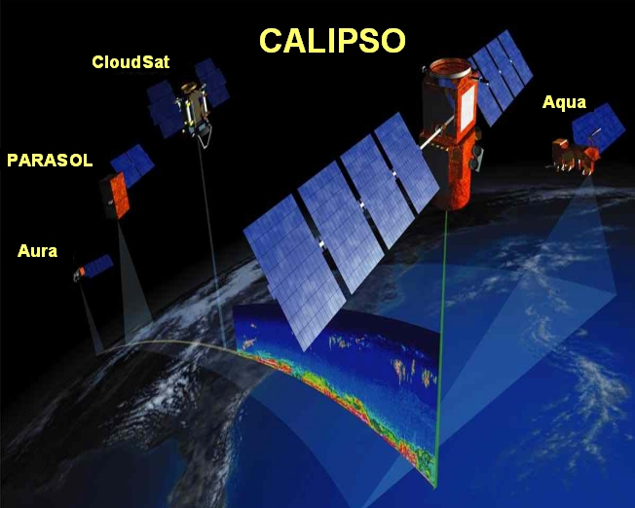 | Le but de la mission est de fournir des mesures globales des aérosols et des nuages nécessaires pour arriver à une meilleure compréhension du rôle des aérosols et des nuages dans le climat, et pour améliorer nos capacités à prédire les changements de climat à long terme ainsi que les variations climatiques saisonnières ou interannuelles.  L'ensemble des instruments CALIPSO mesure les distributions verticales des aérosols des nuages dans l'atmosphère, ainsi que les propriétés optiques et physiques des aérosols et des nuages, qui influencent le bilan radiatif de la Terre.
Des mesures passives aux mesures actives
Les techniques classiques d'observation des nuages et des aérosols depuis l'espace mesurent le rayonnement visible ou infrarouge réfléchi par les cibles. Elles sont dites "passives" par opposition aux techniques "actives" pour lesquelles l'instrument est lui-même à la source du rayonnement utilisé pour sonder une cible.
Or, parce qu'ils sont fins et souvent associés à des structures multi-couches, les cirrus échappent le plus souvent à cette imagerie passive. En effet, par principe, les instruments de cette catégorie ne permettent pas de distinguer avec une bonne résolution verticale les différentes couches de nuages ou la superposition d'aérosols et de nuages, ce qui fausse significativement les classifications nuageuses et limite la possibilité d'étudier les interactions entre aérosols et nuages.
Si le lidar et le radar sont semblables sur le plan théorique, leurs capacités de détection sont bien différentes du fait de leurs longueurs d’onde très éloignées de part et d’autre de la distribution en taille des particules atmosphériques.
La source laser émet un rayonnement visible à 532 nm et proche infrarouge à 1 064 nm, tandis que le radar fonctionne à 94 GHz, soit 3,2 mm.
Le lidar est ainsi capable de détecter avec précision le sommet des nuages et la base de ceux qu’il est capable de traverser […..] Les mesures réalisées en ciel clair permettent de détecter les couches d’aérosols, la couche limite atmosphérique, et la surface dont l’écho est utile pour calibrer l’instrument.
À 94 GHz les micro-ondes pénètrent les nuages de glace quasiment sans atténuation. Le signal radar [ …...] ne verra pas les aérosols, et sera plus sensible aux nuages de glace qu’aux nuages d’eau liquide. Il détecte également les précipitations. Le radar discerne donc à la fois le sommet et la base des nuages, même épais, mais quand ils ne précipitent pas. »
http://smsc.cnes.fr/CALIPSO/Fr/GP_mission.htm

Document 5
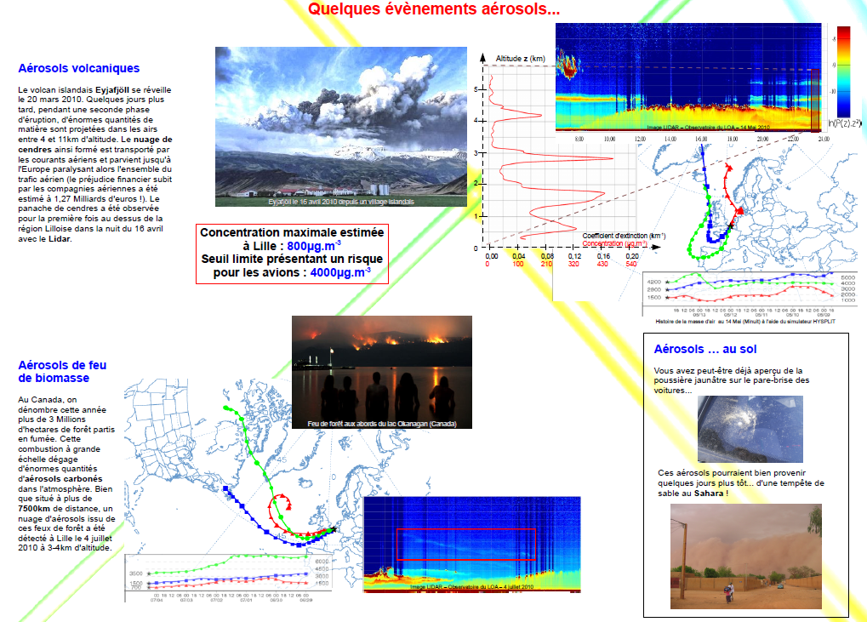
http://loawww.univ-lille1.fr/Accueil/fr/science_pour_tous_fichiers/laserweek/poster.pdf

Document 6 : L’atmosphère
http://loawww.univ-lille1.fr/Accueil/fr/science_pour_tous_fichiers/laserweek/poster.pdf

Document 7
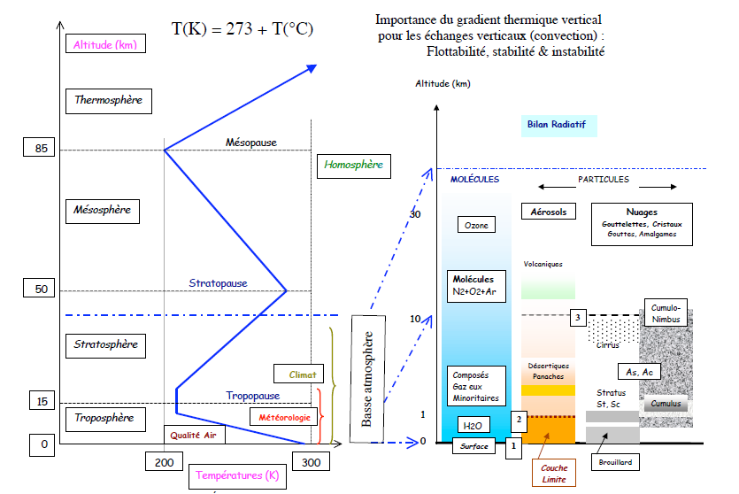
Lidar Géophysique Pierre H. Flamant (École d’été lidar géophysique, Aspet, 23 juin au 2 juillet 2010)

Document 8 : Le rayon vert
« Contrairement à la lumière du Soleil, le "rayon vert" émis par le lidar Caliop de Calipso est totalement polarisé selon une direction.
La diffusion atmosphérique modifie cette polarisation incidente et la mesure de cette dépolarisation est riche d'informations sur la nature des particules, en particulier sur leur géométrie.
Or l'analyse des mesures au sol a montré que la dépolarisation des nuages de glace dépend fortement de la forme et de l'orientation des cristaux qui les composent. Il est ainsi possible de classer les particules en quatre types selon leurs formes : sphères, plaquettes, colonnes hexagonales ou polycristaux. »
http://smsc.cnes.fr/CALIPSO/Fr/GP_mission.htm

Document 9 : Utilisations du Lidar
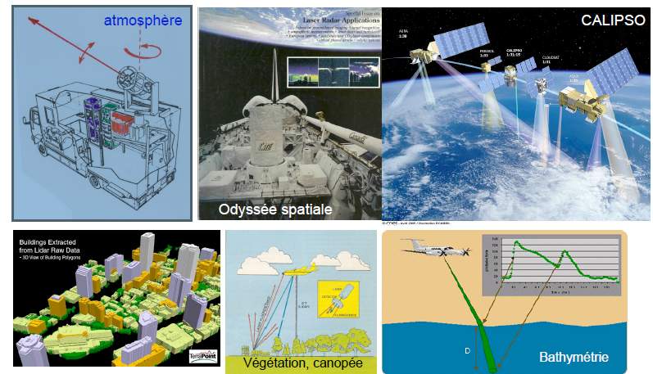

En vous appuyant sur les différents documents et sur vos connaissances, répondre aux questions suivantes :
- Donner le(s) point(s) commun(s) du LIDAR et du RADAR
- Distinguer le lidar du radar.
- Donner quelques utilisations des radars.
- Recenser quelques utilisations du lidar.
- Différentes techniques « passives ou actives » sont utilisées pour sonder l’atmosphère.
5.1 Quelle la technique mise en jeu dans le lidar ? Dans le radar ? Justifier la réponse
5.2 Expliquer en quoi le radar et le lidar sont complémentaires.
- Autour du lidar
6.1 Quelles propriétés du laser sont utilisées pour sonder l’atmosphère ?
6.2 Interpréter la courbe du document 2a.
6.3 Quels sont les phénomènes physiques qui accompagnent la propagation d’un faisceau laser dans l’atmosphère? Lequel est utilisé dans le principe du lidar.
6.4 Quel est intérêt d’utiliser un télescope dans la réception du signal lidar ?

- Autour de la diffusion
  - . Donner quelques sources de particules en suspension dans l’atmosphère.
  - . Quels sont les principaux paramètres responsables de la variation de l’intensité du rayonnement diffusé détecté par le lidar ?
  - . Quelle est l’influence de la taille des molécules sur le processus de diffusion ? Expliquer l’origine de ces tailles différentes.

- Après avoir rappelé ce qu’est une lumière polarisée, expliquer l’intérêt du « rayon vert » du lidar de Calipso.

- Dans le domaine acoustique, on utilise également des diagrammes polaires. Citer un exemple de diagramme polaire en acoustique et précisez son intérêt.

